Порядок работы с модулем
«Подача кандидатов в члены экспертного совета»

- Вход в личный кабинет
Модуль «Подача кандидатов в члены экспертного совета» предназначен для автоматизации процедуры представления предложений по кандидатам в члены всех экспертных советов Государственными академиями наук, Российским Союзом ректоров, ведущими образовательными организациями высшего образования, научными и иными организациями (далее – организации).
В данном модуле реализована возможность ввода информации в Федеральную информационную систему государственной научной аттестации (далее – ФИС ГНА, Система) о кандидате в члены экспертного совета, включающей ввод основных сведений о кандидате для отправки в Департамент аттестации научных и научно-педагогических работников Минобрнауки России (далее – Департамент).
Работа с модулем осуществляется с использованием браузера (рекомендуемый браузер Google Chrome) через сайт vak2.minobrnauki.gov.ru, при переходе на который пользователю представляется окно авторизации, в котором необходимо ввести ключевую пару (логин, пароль) для работы с модулем «Подача кандидатов в члены экспертного совета» (Рис. 1).
Рис. 1 – Вход в личный кабинет

- Работа в личном кабинете организации
После успешной авторизации Ученому секретарю становится доступна страница «Кабинет ЭС организации», содержащая вкладки «Информация об организации», «Анкеты» и «Доступные ЭС».
Перед продолжением работы необходимо проверить корректность сведений об организации, которые отображены на вкладке «Информация об организации» (Рис. 2), а также ввести необходимую информацию в пустые поля. В случае обнаружения некорректных данных необходимо связаться со службой технической поддержки для внесения соответствующих корректировок (электронная почта: sup-vak@inevm.ru; тел.: 8-800-100-03-71 понедельник - четверг: 09:00 – 18:00 мск, пятница: 09:00 – 17:00 мск).
Для дальнейшей работы необходимо перейти к списку ЭС на вкладке «Доступные ЭС» (Рис. 2)

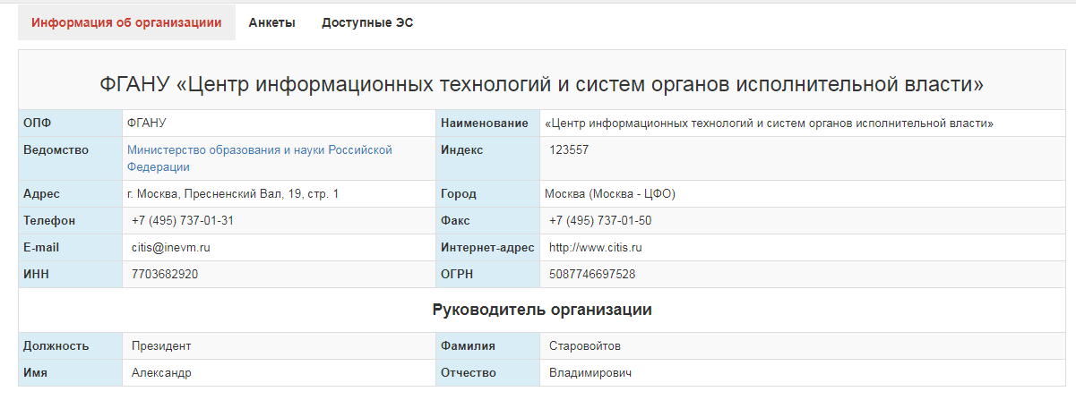
Рис. 2 – Страница с информацией об организации

  - Список экспертных советов
Во вкладке «Доступные ЭС» представлен полный список писем Департамента, открывающие сбор кандидатов в конкретные ЭС, которые были ранее сформированы в Системе (Рис. 3).
В списке в соответствующих столбцах отображаются следующие сведения о письмах:
- Наименование письма;
- Наименование экспертного совета;
- Дата начала сбора кандидатов в ЭС;
- Дата завершения сбора кандидатов в ЭС;
- Документ, содержащий письмо.
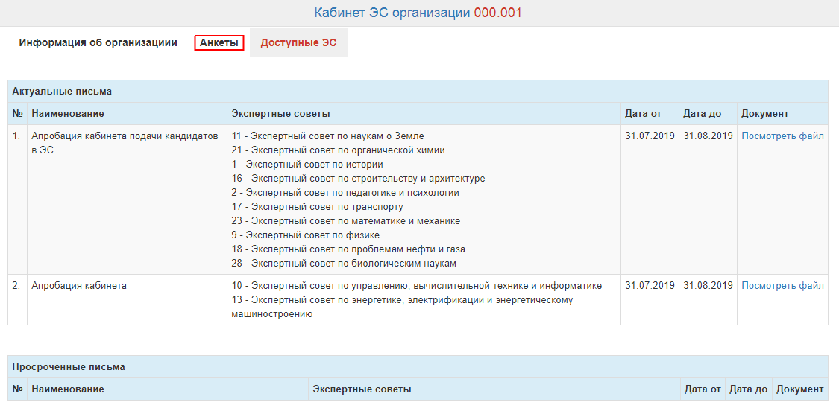
Рис. 3 – Полный список доступных ЭС

Для просмотра файла письма необходимо нажать на «Посмотреть файл» .
Для дальнейшей работы необходимо перейти к списку анкет на вкладке «Анкеты» (Рис. 3).

  - Список анкет кандидатов в члены экспертного совета
Во вкладке «Анкеты» представлен полный список анкет кандидатов в члены экспертного совета, которые были ранее сформированы в Системе (Рис. 4).
В списке в соответствующих столбцах отображаются следующие сведения об анкетах:
- Номер анкеты;
- Дата создания анкеты;
- История анкеты;
- Соответствующее письмо Департамента;
- Действие, которое можно произвести над анкетой кандидата.
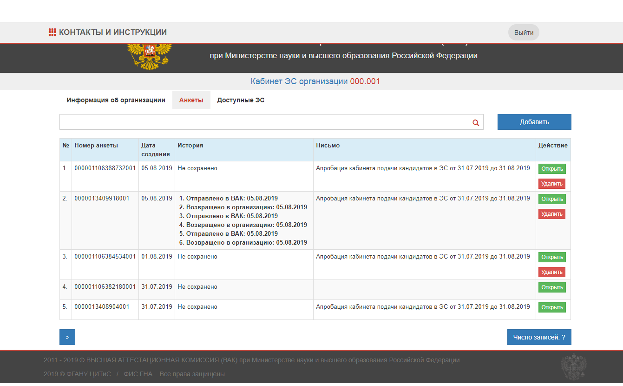
Рис. 4 – Полный список анкет кандидатов

  - Формирование анкеты кандидата в члены экспертного совета
Для добавления в Систему новой анкеты кандидата в члены экспертного совета необходимо в веб-форме на вкладке «Анкеты» нажать кнопку «Добавить» (Рис. 4) и затем выбрать из выпадающего списка письмо, на основании которого будет подаваться анкета кандидата в Департамент (Рис. 5).

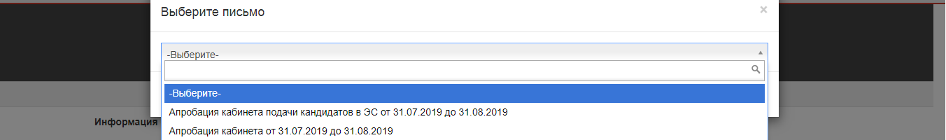
Рис. 5

В результате откроется соответствующее окно, включающее 2 вкладки (Рис. 6):
- «Письмо» – веб-форма для внесения данных о руководителе организации, который подписывает письмо и анкету кандидата в члены экспертного совета (ФИО и должность);
- «Кандидаты» – веб-форма для ввода информации о кандидатах в члены экспертного совета, работа с формой описана в п. 2.3.1.
Рис. 6

    - Информация о руководителе организации, подписывающем анкету
Вкладка «Письмо» содержит веб-форму, предназначенную для внесения данных о руководителе организации, подписывающем анкету.
Во вкладке в соответствующих формах вводятся следующие сведения (см. Рис.6):
- фамилия руководителя организации;
- имя руководителя организации;
- отчество руководителя организации;
- должность.
    - Информация о кандидате в члены экспертного совета
Вкладка «Кандидаты» содержит 2 вкладки «Список кандидатов» и «Карточка кандидата»
Во вкладке «Список кандидатов» представлен полный список кандидатов формируемой анкеты (Рис. 7).
В списке в соответствующих столбцах отображаются следующие сведения о кандидатах:
- ФИО кандидата;
- Название экспертного совета;
- Ученая степень кандидата;
- Должность кандидата;
- Действие, которое можно произвести над карточкой кандидата.
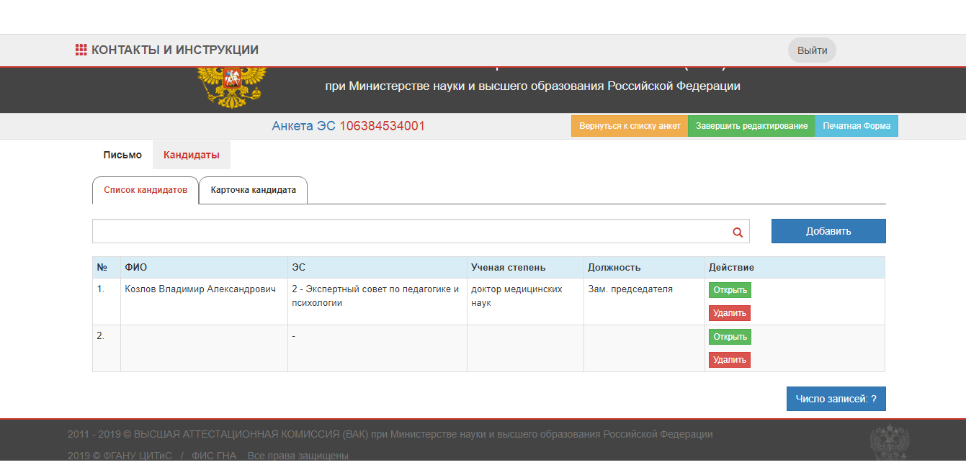
Рис. 7 – Полный список кандидатов формируемой анкеты

Для добавления в анкету нового кандидата в члены экспертного совета необходимо в веб-форме на вкладке «Список кандидатов» нажать кнопку «Добавить» ..
В результате откроется «Карточка кандидата». На данном этапе ученый секретарь в веб-форме (Рис. 8) вводит основные сведения о кандидате, последовательно заполняя поля вручную или выбирает из выпадающего списка.
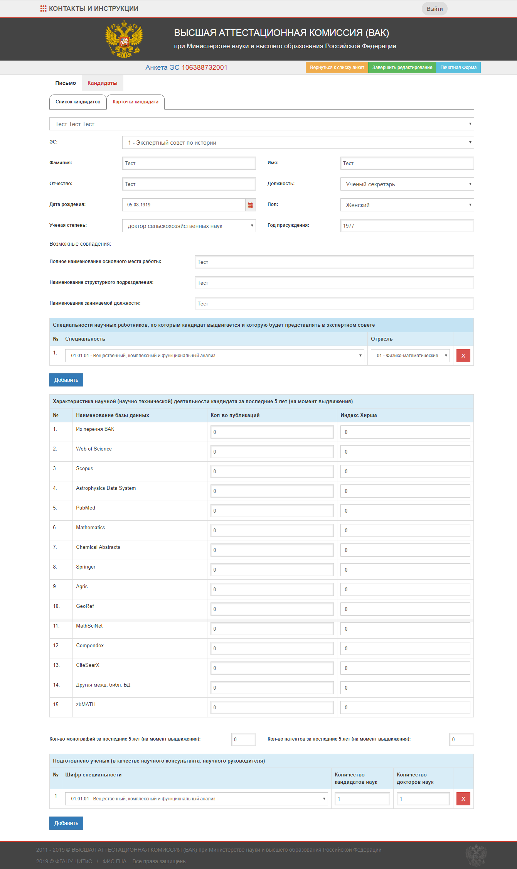
Рис. 8
Описание полей веб-формы «Карточка кандидата» (Рис. 8) приведено далее в таблице (см. Таблица 1).
Таблица 1 – Описание полей формы «Карточка кандидата»
Наименование поля | Описание поля | Комментарии
ЭС | Наименование экспертного совета | Значение выбирается из списка. Является обязательным полем
Фамилия, имя, отчество | Фамилия, имя, отчество кандидата в члены экспертного совета | Поля заполняются вручную. Являются обязательными полями
Должность | Должность кандидата в члены экспертного совета | Значение выбирается из списка. Является обязательным полем
Дата рождения | Дата рождения кандидата в члены экспертного совета | Является обязательным полем,  заполняется вручную или выбором из календаря
Пол | Пол кандидата | Значение выбирается из списка.  Является обязательным полем
Ученая степень | Сведения об ученой степени кандидата в соответствии с требованиями Административного регламента. | Значение выбирается из списка.  Является обязательным полем
Год присуждения | Год присуждения ученой степени кандидата в члены экспертного совета | Поле заполняется вручную. Является обязательным полем
Полное наименование основного места работы | Наименование основного места работы кандидата | Поле заполняется вручную. Является обязательным полем
Наименование структурного подразделения | Наименование структурного подразделения основного места работы кандидата | Поле заполняется вручную. Является обязательным полем
Наименование занимаемой должности | Должность кандидата в члены экспертного совета с основного места работы | Поле заполняется вручную. Является обязательным полем
Таблица-информация о специальности научных работников, по которым кандидат выдвигается и которую будет представлять в экспертном совете | Таблица, содержащая информацию о специальности научных работников, по которым кандидат выдвигается и которую будет представлять в экспертном совете:  - специальность;  - отрасль. | Значения выбираются из списка.  Являются обязательными полями
Таблица-информация о характеристике научной (научно-технической) деятельности) | Таблица, содержащая информацию о научной (научно-технической) деятельности кандидата за последние 5 лет (на момент выдвижения):  - наименование базы данных;  - кол-во публикаций;  - индекс Хирша | Поля заполняются вручную. Являются обязательными полями
Кол-во монографий за последние 5 лет (на момент выдвижения) | Информация о количестве научных публикаций кандидата | Поле заполняется вручную. Является обязательным полем
Кол-во патентов за последние 5 лет (на момент выдвижения) | Количество патентов на объекты интеллектуальной собственности | Поле заполняется вручную. Является обязательным полем
Таблица-информация о подготовленных ученых | Таблица, содержащая информацию о подготовленных ученых (в качестве научного консультанта, научного руководителя):  - шифр специальности;  - количество кандидатов наук;  - количество докторов наук. | Значение шифра специальности выбирается из списка. Поля о количестве кандидатов и докторов наук заполняются вручную. Являются обязательным иполями

В случае, если кандидат в члены экспертного совета имеет более одной специальности, по которой кандидат выдвигается и которую будет представлять в экспертном совете необходимо нажать кнопку «Добавить», которая находится в нижнем левом углу под таблицей (Рис. 9), после чего добавится новая строка, которую необходимо заполнить по аналогии с первой строкой.
Рис. 9
В случае, если кандидат в члены экспертного совета имеет более одной специальности, по которой кандидат подготовил ученых (в качестве научного консультанта, научного руководителя) необходимо нажать кнопку «Добавить», которая находится в нижнем левом углу под таблицей (Рис. 10), после чего добавится новая строка, которую необходимо заполнить по аналогии с первой строкой.
Рис. 10
После чего необходимо внести по аналогии всех кандидатов во все необходимые ЭС.
Далее ученому секретарю необходимо выгрузить из Системы печатную форму нажав на соответствующую кнопку . Её необходимо открыть и проверить правильность отображения всех заполненных полей в готовой справке и сопроводительном письме. Если данные разделы заполнены правильно, необходимо нажать на кнопку «Завершить редактирование» 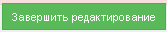.
Внимание! Завершать редактирование нужно после внесения всех кандидатов.
В случае если, при заполнении Карточки кандидата Ученый секретарь допустил какую-либо ошибку (не заполнил обязательное поле, или Система выявила какие-либо несоответствия требованиям Административного регламента), будет выдана ошибка с указанием причины её возникновения, а поле, содержащее ошибочное значение, будет подсвечено красным. (Рис. 11, Рис. 12).
Рис. 11
Рис. 12
После устранения всех ошибок и недочетов Система разрешит завершить редактирование, после чего Анкета кандидата автоматически становится доступным в личном кабинете Специалиста Департамента. Ученому секретарю остается распечатать печатные формы, подготовить комплект документов и отправить сформированный в бумажном виде комплект документов в Департамент.

